E-konkursu apakšsistēmā dokumenta nosūtīšana uz E-adresi
(nepieciešamās darbības pasūtītājiem, lai dokumentu nosūtītu uz E-adresi)
Dokuments sagatavots ar izvēršamiem blokiem (bloki izvēršami vai savēršami spiežot uz simbola), funkcionalitāte pieejama MS Word 2013 vai vēlākam versijām (agrākām MS Word versijām bloki vienmēr ir izvērsti un nav savēršami).

Priekšnoteikumi E-adreses izmantošanai Elektronisko iepirkumu sistēmā

Pasūtītājam vai Piegādātājam (pretendentam) ir reģistrēta E-adrese un E-adreses konts ir aktivizēts. Privātpersonam un juridiskām personām, lai izveidotu e-adresi, portālā Latvija.lv ir jāpiesakās tās izveidei, izmantojot tam paredzētu speciālu formu.

Elektronisko iepirkumu sistēmā attiecīgās organizācijas profilā ir norādīta E-adrese.
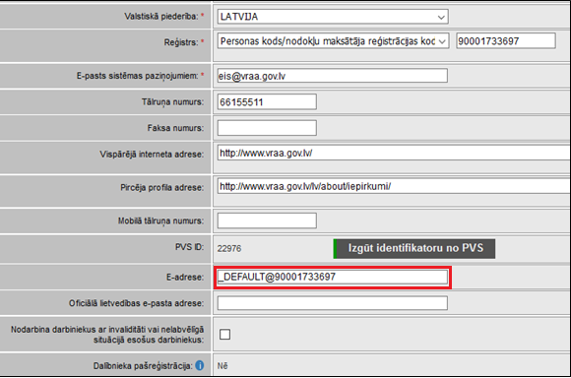
Ja organizācija dokumentu saņemšanai izmanto kādu Dokumentu vadības sistēmu/Lietvedības sistēmu, organizācijas profilā var norādīt sistēmai piešķirto tehnisko E-adresi.

Dokumenta nosūtīšana uz E-adresi

E-konkursu apakšsistēmā ir nodrošināta iespēja nosūtīt/pārsūtīt uz E-adresi sistēmā esošos dokumentus:
- pretendentu jautājumi,
- komisijas atbildes un skaidrojumi,
- jautājumi/paziņojumi pretendentiem,
- pretendentu skaidrojumi,
- paziņojumi par aritmētisko kļūdu labojumiem,
- atbildes par aritmētisko kļūdu labojumiem,
- rezultātu paziņojumi pretendentiem,
- līgumi, sūdzības,
- kontrolējošās institūcijas informācijas pieprasījumi,
- komisijas atbildes kontrolējošo institūciju informācijas pieprasījumiem.

Lai EIS jau nosūtītu vai publicētu dokumentu (dokumenta statuss Reģistrēts) nosūtītu/pārsūtītu uz E-adresi, šķirkļa „Dokumenti” attiecīgajā izvēršamajā blokā attiecīgajam dokumentam nepieciešams izvēlēties simbolu “Atvērt ierakstu” vai simbolu “Apskatīties”.
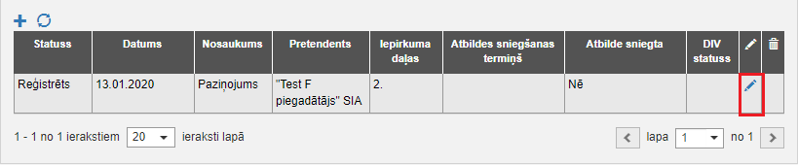

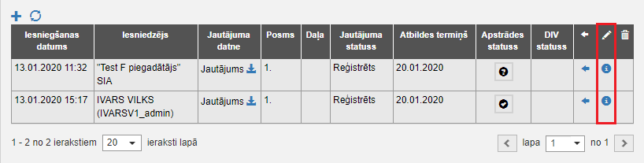

Uznirstošajā logā “Dokumenta uzturēšana” jāizvēlas darbība “Nosūtīt uz e-adresi”.
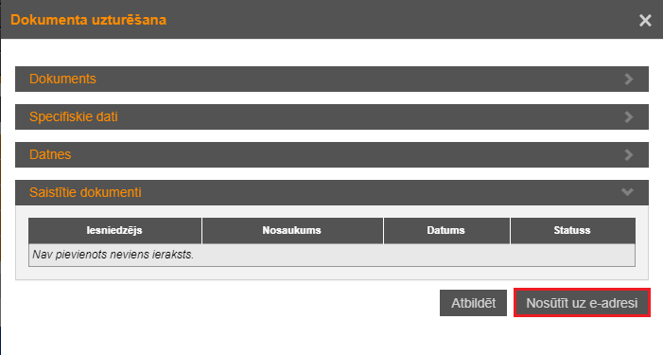

Ja adresāts savas organizācijas datos ir norādījis savu e-adresi, tad uznirstošā loga “Dokumenta nosūtīšana uz e-adresi” blokā “Nosūtīšana adresātiem” ir redzams organizāciju saraksts ar iespēju izvēlēties attiecīgu adresātu, kam nepieciešams nosūtīt dokumentu.
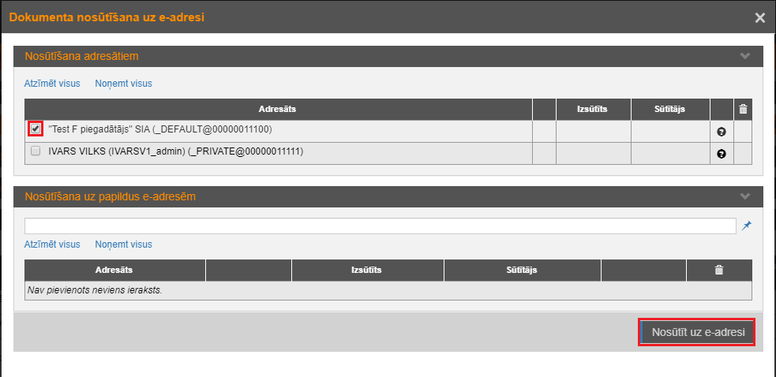 Ja sarakstā ir redzamas vairākas organizācijas, lai atzīmētu tās visas jāizvēlas darbība “Atzīmēt visus”, savukārt, lai atceltu iezīmētās jāizvēlas darbība “Noņemt visus”.

Ja adresāts savas organizācijas datos nav norādījis savu e-adresi vai ir nepieciešams, norādīt papildus organizācijas, kurām nosūtīt dokumentu un kuras netika attēlotas iepriekšējā sarakstā, uznirstošā loga “Dokumenta nosūtīšana uz e-adresi” blokā “Nosūtīšana uz papildus e-adresēm” jāievada adresāta e-adrese un tā jāpievieno sarakstam, nospiežot uz piespraudes simbola:
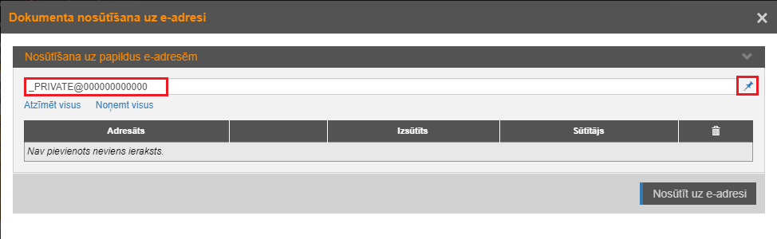

Kad organizācija/-as ir izvēlētas, jāizvēlas darbība “Nosūtīt uz e-adresi”:
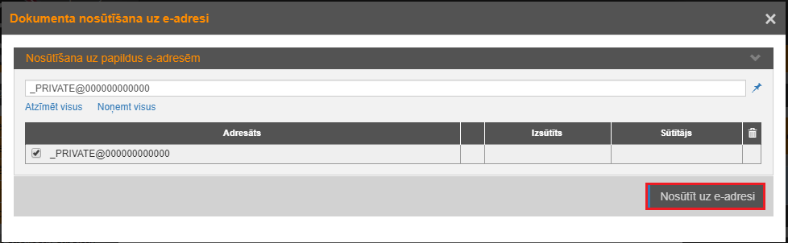

Veiksmīgas dokumenta nosūtīšanas rezultātā attiecīgajam dokumentam kolonnā “DIV statuss” ir redzams statuss “Nogādāts”. Vēršam uzmanību, ka DIV statusa attēlojums var parādīties pēc neilga brīža.
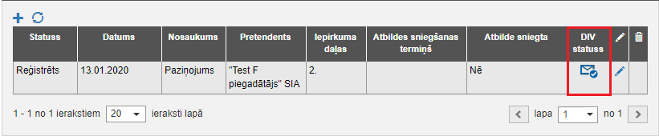

Ja kādu iemeslu dēļ, piemēram, nav korekti norādīta e-adrese Elektronisko iepirkumu sistēmā vai arī E-adrese ir deaktivēta, dokuments netika nogādāts adresātam un attiecīgajam dokumentam kolonnā “DIV statuss” tiks attēlots statuss “Netika nogādāts”. Vēršam uzmanību, ka DIV statusa attēlojums var parādīties pēc neilga brīža.
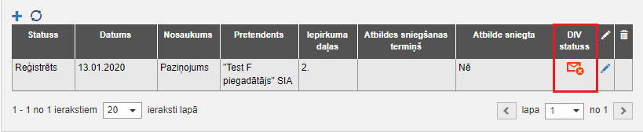
! Vēršam uzmanību, ja sūtījums ir adresēts vairākiem adresātiem un, ja kādam no tiem augstāk norādītu iemeslu dēļ, sūtījums netika nogādāts, tad attiecīgs sūtījums netiks piegādāts nevienam no adresātiem un attiecīgajam dokumentam kolonnā “DIV statuss” tiks attēlots statuss “Netika nogādāts”.

Lai noskaidrotu dokumenta nosūtīšanas statusu vēsturi, attiecīgajam dokumentam nepieciešams izvēlēties simbolu “Atvērt ierakstu” vai simbolu “Apskatīties”. Uznirstošajā logā “Dokumenta uzturēšana” jāizvēlas darbība “Nosūtīt uz e-adresi” (2.2. un 2.3. darbība). Tad uznirstošajā logā “Dokumenta nosūtīšana uz e-adresi” jānospiež uz aploksnes simbola.
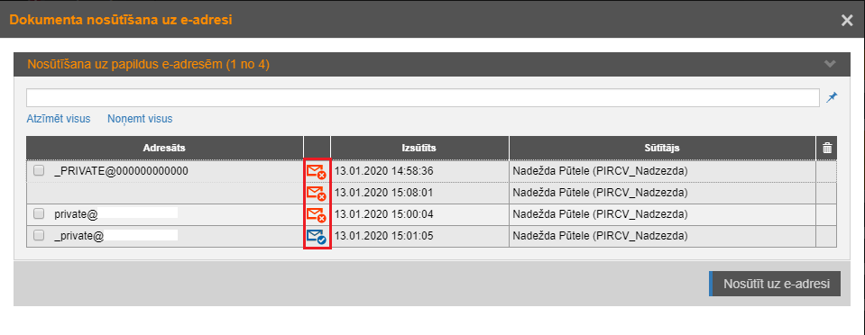

Statusu vēsture veiksmīgas dokumenta nosūtīšanas rezultātā attiecīgajam dokumentam:
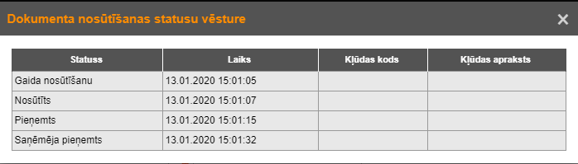

Statusu vēsture neveiksmīgas dokumenta nosūtīšanas rezultātā attiecīgajam dokumentam:
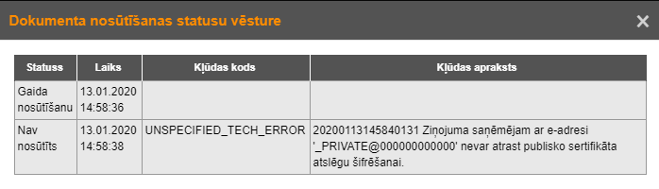

E-adresē saņemtā dokumenta autora jeb tā sūtītāja noteikšana

Tā kā dokumenta nosūtīšana uz e-adresi ir veikta izmantojot Elektronisko iepirkumu sistēmu, attiecīgajā e-adresē saņemtās ziņas autors jeb sūtītājs ir Elektronisko iepirkumu sistēma. Ja gadījumā no saņemtā dokumenta tā autors vai kāda cita nepieciešama informācija par saistīto iepirkumu nav nosakama, tad, lai to noskaidrotu, ir jāatver sūtījumam pievienota datne _EPS_procurement_extra_data.xml, kurā norādīts pasūtītāja nosaukums, pasūtītāja reģistrācijas numurs, iepirkuma numurs, iepirkuma nosaukums, autors, autora reģistrācijas numurs vai personas kods, ziņojuma nosūtīšanas datumlaiks u.c.
Piemērs datnei:
